INDICAÇÃO Nº __/2026 - GAB. VER. PROF. EDINHO

ASSUNTO: Roçagem e limpeza de calçada – R. Joaquim Líbano Píres, 23 – Vila Miranda
EXMO. SR. PRESIDENTE DA CÂMARA MUNICIPAL DE SUMARÉ,
Indico, nos termos regimentais, ao Excelentíssimo Senhor Prefeito Municipal, Henrique Stein Sciascio, que determine ao setor competente da Secretaria Municipal de Serviços Públicos a realização de roçagem e limpeza da calçada localizada na Rua Joaquim Líbano Píres, nº 23 – Vila Miranda.
A solicitação se faz necessária devido ao crescimento excessivo da vegetação ao longo da calçada, o que tem dificultado a passagem de pedestres e comprometido a segurança dos moradores da região. A falta de manutenção adequada favorece o aparecimento de insetos e animais peçonhentos, além de prejudicar o uso seguro e adequado do passeio público, especialmente para idosos, crianças e pessoas com mobilidade reduzida.
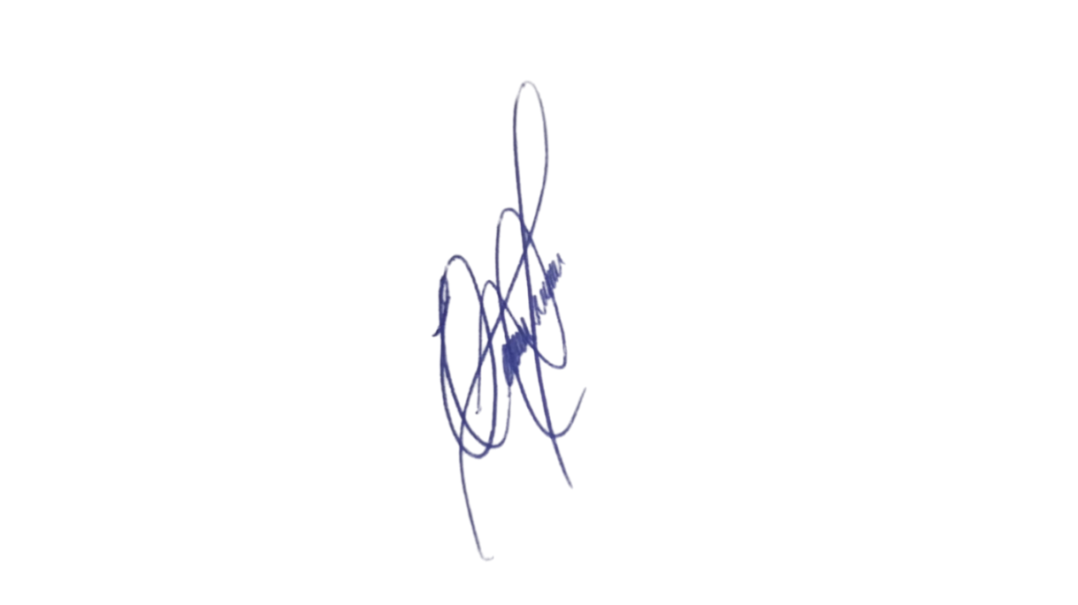
Confiando no compromisso desta administração com a manutenção dos espaços públicos e o bem-estar da população, aguardamos o pronto atendimento desta demanda.
Sala das Sessões, 16 de junho de 2026.

Professor. Edinho
VEREADOR

ANEXO
